**TRƯỜNG TRUNG HỌC PHỔ THÔNG PHÚ NHUẬN**

**MÔN TIN HỌC**

**BÁO CÁO**

***Chủ đề A:* MÁY TÍNH VÀ XÃ HỘI TRI THỨC**

***Chủ đề con: Ngôn ngữ lập trình***

***Chủ đề F:* GIẢI QUYẾT VẤN ĐỀ VỚI SỰ TRỢ GIÚP CỦA MÁY TÍNH**

***Chủ đề con: Giải bài toán trên máy tính***

**Nhóm : 7**

**Họ tên - Số thứ tự : Nguyễn Minh Đức-10, Nguyễn Xuân Phong-30, Nguyễn Tấn Phát-29, Đào Anh Thư-37**

*Phú Nhuận, ngày 13 tháng 10 năm 2021*

Sơ lược về bản báo cáo

Giới thiệu chủ đề:

*Chủ đề A: Máy tính và xã hội tri thức*

*Chủ đề con:* Ngôn ngữ lập trình

Bài 5: Ngôn ngữ lập trình.

* Trong bài này, chúng ta sẽ tìm hiểu về khái niệm của ngôn ngữ máy, hợp ngữ, chương trình dịch và ngôn ngữ bậc cao. Do khi ta diễn tả thuật toán bằng cách liệt kê hoặc sơ đồ khối, máy tính chưa có khả năng trực tiếp thực hiện thuật toán được. Ta cần diễn tả thuật toán qua 1 ngôn ngữ khác đó là ngôn ngữ máy.

Giới thiệu chủ đề:

*Chủ đề F: Giải quyết vấn đề với sự trợ giúp của máy tính*

*Chủ đề con:* Giải bài toán trên máy tính

Bài 6:

* .

1. Các nội dung tìm hiểu:
2. Nêu các loại ngôn ngữ lập trình chính; so sánh ưu, nhược điểm
3. Trong loại Ngôn ngữ bậc cao, hãy tìm hiểu và chọn ra 3 ngôn ngữ yêu thích nhất. Vì sao chọn chúng?
4. Việc giải bài toán trên máy tính có giống như việc giải quyết vấn đề ngoài đời thực không? Cho 02 ví dụ. Nếu không, hãy tự tạo ra 3 bài toán có sử dụng những công thức toán đã được học.
5. Từ ví dụ hoặc phép toán đã nêu, hãy mô tả bằng sơ đồ khối và liệt kê bước. Từ đó trình bày hoàn thiện đầy đủ các bước giải bài toán trên máy tính.

Nội dung báo cáo:

Các loại ngôn ngữ lập trình chính:

+ Python

+ C++

+ Java

+ JavaScript ( phổ biến nhất )

So sánh Python và JavaScript:

Ưu điểm:

+ cả 2 đều là ngôn ngữ lập trình phổ biến và yêu thích nhất.

- JavaScript:

+ Lỗi phát hiện dễ hơn.

+ Dễ học hơn, nhẹ hơn các ngôn ngữ lập trình khác.

+ kiểm tra input nhanh hơn (không cần kiểm tra thủ công).

- Python:

+ Cấu trúc rõ ràng, cú pháp ngắn gọn.

+ Có trên tất cả các hệ điều hành.

+ Tốc độ xử lý cực nhanh.

Nhược điểm:

JavaScript

+ không thể được sử dụng cho các ứng dụng mạng vì không có hỗ trợ.

+ không có bất kỳ khả năng đa luồng hoặc đa xử lý nào

+ Chủ yếu dùng để lập trình website

Python:

+ không có các thuộc tính như :protected,private hay public, + không có vòng lặp

+ Không nhanh bằng Java, C++

3 loại ngôn ngữ bậc cao thích nhất:

+ C++

+ JavaScript

+ C

Lý do thích:

+ Dễ học

+ Dễ sử dụng

+ yêu thích làm website đặc biệt là thích nhìn website hoạt động

Quá trình giải bài toán trên máy tính gồm 3 bước

B1: Xác định bài toán, bao gồm xác định điều kiện cho trước và xác định kết quả cần đạt được

B2: Mô tả thuật toán, liệt kê các thao tác cần thực hiện.

B3: Viết chương trình, dùng thuật toán vừa viết ra chuyển thành chương trình để máy tính có thể hiểu và thực hiện.

Quá trình giải quyết vấn đề ngoài đời thực:

B1: Xác định vấn đề.

B2: Đưa ra giải pháp.

B3: Đánh giá và lựa chọn giải pháp

B4: Triển khai và theo dõi các giải pháp.

Về cơ bản việc giải bài toán trên máy tính và việc giải quyết vấn đề ngoài đời thực có nét tương đồng. Khác nhau là giải quyết vấn đề ngoài đời thực bao gồm những vấn đề rộng hơn giải quyết bài toán trên máy tính.

Ví dụ:

-Giải bài toán ngoài đời thực và giải bài toán trên máy tính.

-Giải phương trình bậc nhất, bậc 2 trên máy tính và ngoài đời thực.

1. 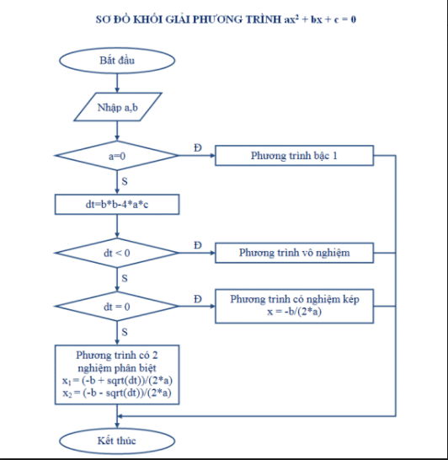

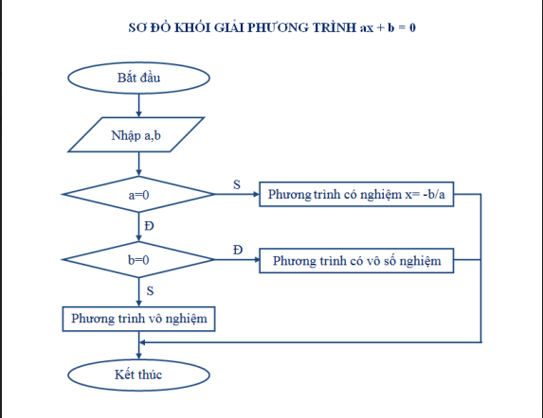

Giải phương trình bậc nhất ax + b =0 và phương trình bậc hai $ax^{2}+bx+c=0$ bằng phương pháp liệt kê bước:

-Phương trình bậc nhất:

+B1: Xác định hệ số a, b;

+B2: Nếu a=0 và b=0 => kết luận phương trình vô số nghiệm rồi kết thúc;

+B3: Nếu a=0 và b≠0 thì kết luận phương trình vô nghiệm rồi kết thúc;

B4: Nếu a≠0 thì kết luận phương trình có nghiệm $x=-\frac{b}{a}$ rồi kết thúc.

-Phương trình bậc hai:

Thuật toán giải phương trình bậc hai ax + b = 0

Bước 1. Nhập ba số a, b, c;

Bước 2. Tính ∆= $b^{2}-4ac$

Bước 3.-Nếu ∆ < 0 thì đưa ra thông báo phương trình vô nghiệm rồi kết thúc;

-Nếu ∆ = 0 thì đưa ra thông báo phương trình có một nghiệm và tính nghiệm $x=-\frac{b}{2a}$, rồi kết thúc;

-Nếu ∆ > 0 thì đưa ra thông báo phương trình có hai nghiệm phân biệt, tính nghiệm

$$x_{1}=\frac{-b+\sqrt{∆}}{2a}$$

và $x_{2}=\frac{-b-\sqrt{∆}}{2a}$, rồi kết thúc;